Isusovačka klasična gimnazija s pravom javnosti u Osijek

KLIJAVOST SJEMENKI BEZ ZEMLJE
seminarski rad

Ivan Šuvak
Borna Požega
Ivano Ivešić
Ivan Galović
Barbara Feldi
1.b

Mentor: Prof. Darija Cik
Osijek, rujan-listopad 2022.

- UVOD
Kroz 3 tjedna promatrali smo klijavost sjemenki (grah, pšenica, krastavac, tikvica, lukovica) bez zemlje. Kao zamjenu za zemlju koristili smo vatu. Sjemenke su rasle u idealnim uvjetima, tj. s vodom i dovoljnom količine svijetlosti. Temu nam je zadala naša profesorica Darija Cik. Kroz istraživački rad naučili smo raditi u timu, pratiti rast biljaka i napraviti seminarski rad o tome. U ovome radu ćemo govoriti o: početku sadnje biljaka, metodama koje smo koristili, vremenu koje smo pratili, sjemenkama koje smo posadili, vremenu klijanja pojedinih sjemenki, rastu sjemenki , usporedbom s kontrolnom skupinom te o zavisnim i nezavisnim varijablama. Zavisna varijabla je visina stabljike, a nezavsina vata (zamjenjuje zemlju).

- Razrada teme
2.1. Metode korištenja
    - Sađenje
    - Fotografiranje
    - Promatranje
    - Zaljevanje
    - Vezanje stabljike
    - Mjerenje
Sađenje - Na prvom satu smo posadili sve sjemenke u kartonsku posudu. Stavili smo 2/3 vate za svaku sjemenku.
Fotografiranje – Fotografirali smo biljke nakon svakog zaljevanja. (2 do 3 fotografiranja tijekom tjedna)
Promatranje – Biljke smo promatrali skoro svaka dva dana. Najviše smo se posvetili promatranju na satu biologije (svaki četvrtak).
Zaljevanje – Zaljevanje se odvijalo tri puta tjedno. (ponedjeljak, srijeda i petak)
Vezanje biljke – Nakon otprilike dva tjedna smo zavezali s vrpcom stabljike uz štapić.
Mjerenje – Mjerili smo svaki tjedan po jedan put (svaki četvrtak).
Praćeno vrijeme – 3 tjedna
Mjesto gdje su bile sjemenke – Učionica (kabinet) biologije
Zavisne varijabla – visina biljke
Nezavisna varijabla – vata (zamjenjuje zemlju)

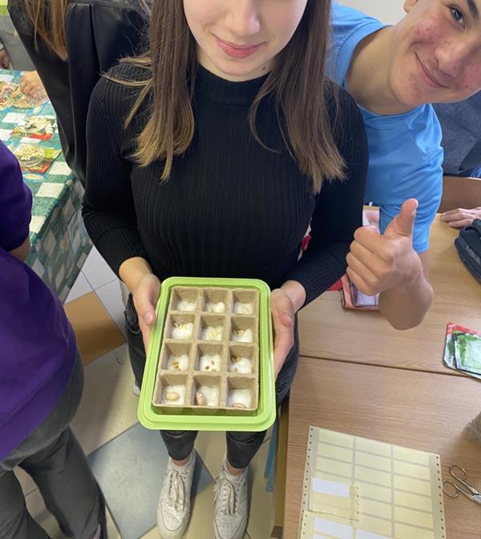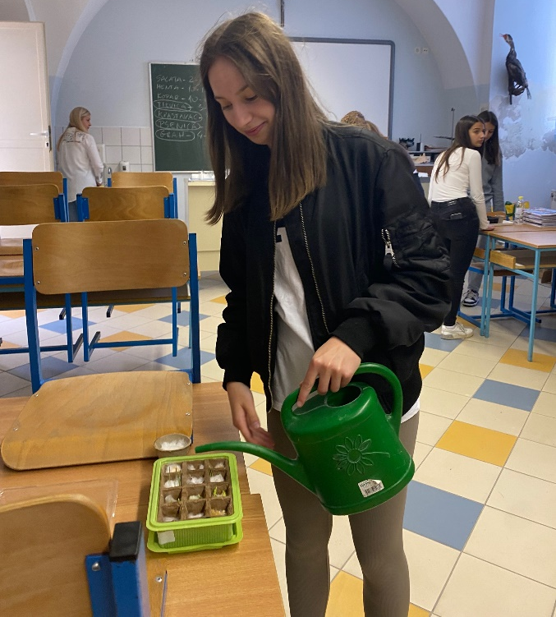
Sl. 1 – Sađenje sjemenki Sl. 2 – Zalijevanje sjemenki
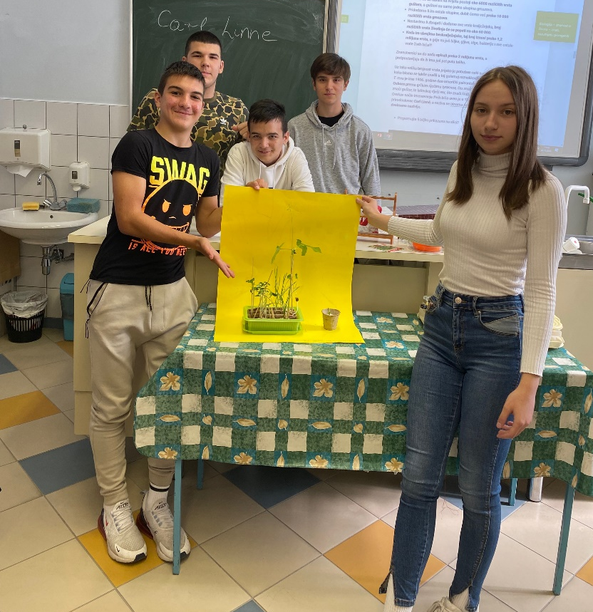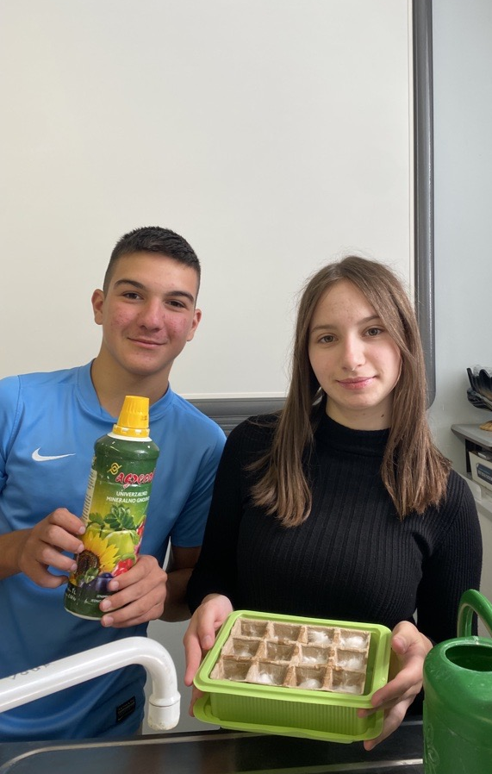
Sl. 3 – Fotografiranje nakon provg mjerenja Sl. 4 – Sađenje sjemenki

Tablice rezultata
- Mjerenje – 29.9.2022.
Biljka | Visina
Grah (Phaseolus vulgaris) | 1. sjemenka – 19.7 cm  2. sjemenka – 3 cm  3. sjemenka – 16.3 cm
Pšenica (Triticum aestivum) | 1. sjemenke – 12 cm, 10cm, 6,9cm  2. sjemenke – 7,5 cm, 8.5 cm, 7cm  3. sjemenke – 7 cm, 4.6cm, 8.7cm
Tikvica (Lagenaria siceraria) | 1. sjemenka – 4.6 cm  2. sjemenka – 0 cm  3. sjemenka – 7.3 cm
Krastavac (Cucumis sativus) | 1. sjemenke – 10 cm, 9.5cm, 8.5 cm  2. sjemenke – 1 cm. 9.5cm, 7.6 cm  3. sjemenke – 9.5 cm, 6 cm , 9.9 cm
Crveni luk (Allium cepa) | 0 cm

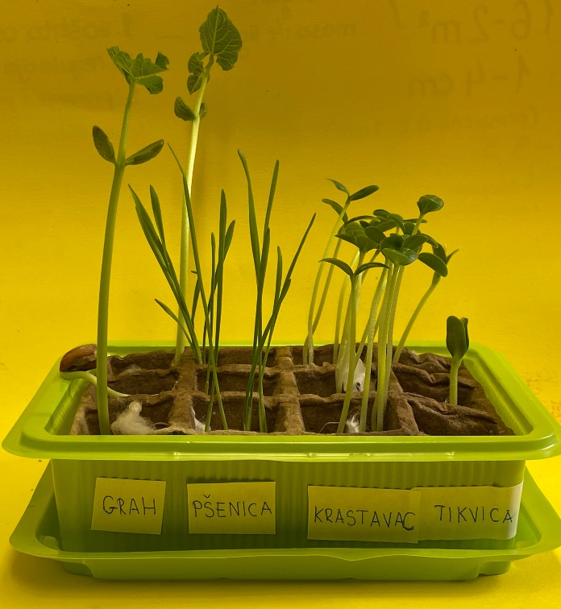
Sl. 5 – Prvo mjerenje Sl. 6 – Prvo mjerenje

- Mjerenje – 6.9.2022
Biljka | Visina
Grah (Phaseolus vulgaris) | 1. sjemenka – 39.7 cm  2. sjemenka – 20 cm  3. sjemenka – 31.8 cm
Pšenica (Triticum aestivum) | 1. sjemenke – 21 cm, 20.5cm, 17cm  2. sjemenke – 16 cm, 17 cm, 12 cm  3. sjemenke – 17cm, 12.3 cm, 16.4 cm
Tikvica (Lagenaria siceraria) | 1. sjemenka – 19 cm  2. sjemenka – 0 cm  3. sjemenka – 17 cm
Krastavac (Cucumis sativus) | 1. sjemenke – 14 cm, 12 cm, 11 cm  2. sjemenke – 9 cm. 12 cm, 11 cm  3. sjemenke – 13 cm, 11 cm, 13 cm
Crveni luk (Allium cepa) | 4 cm

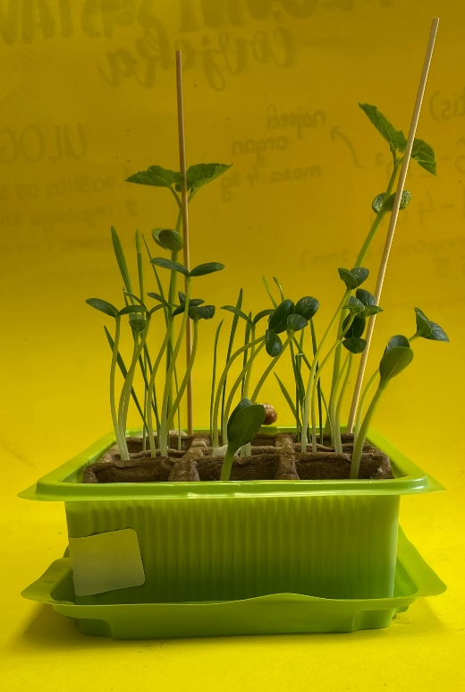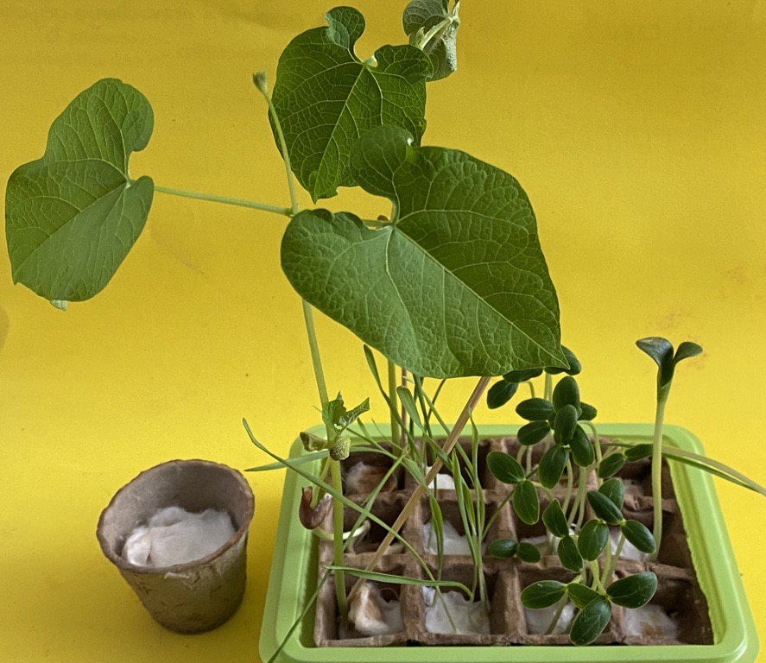
Sl. 7 – Drugo mjerenje Sl. 8 – Drugo mjerenje

- Mjerenje – 13.10.2022
Biljka | Visina
Grah (Phaseolus vulgaris) | 1. sjemenka – 46 cm  2. sjemenka – 21,1 cm  3. sjemenka – 39 cm
Pšenica (Triticum aestivum) | 1. sjemenke – 19 cm, 19.3 cm, 18.6 cm  2. sjemenke – 18 cm, 16 cm,15 cm  3. sjemenke - cm
Tikvica (Lagenaria siceraria) | 1. sjemenka – 17 cm  2. sjemenka – 0 cm  3. sjemenka – 13 cm
Krastavac (Cucumis sativus) | 1. sjemenke – 13 cm, 10.5 cm, 10.5 cm  2. sjemenke – 12 cm, 11.5 cm, 8 cm  3. sjemenke – 12.5 cm, 10.5 cm , 11.3 cm
Crveni luk (Allium cepa) | 10 cm

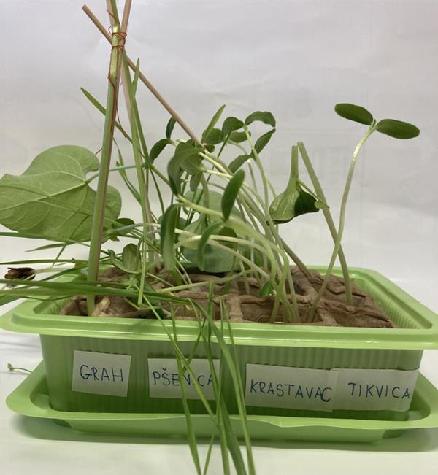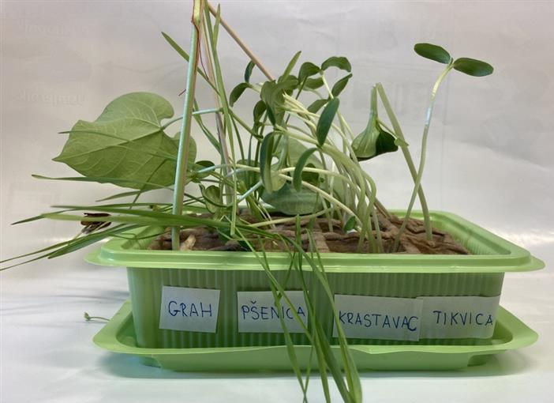
Sl. 9 – Treće mjerenje Sl. 10 – Treće mjerenje

- Usporedba s kontrolnom skupinom
Biljka | Bez zemlje | Kontrolna skupina
Grah (Phaseolus vulgaris) | 1. sjemenka – 46 cm  2. sjemenka – 21,1 cm  3. sjemenka – 39 cm | 1. sjemenka – 38 cm  2. sjemenka – 4,5 cm  3. sjemenka – 16 cm
Pšenica (Triticum aestivum) | 1. sjemenke – 19 cm, 19.3 cm, 18.6 cm  2. sjemenke – 18 cm, 16 cm,15 cm  3. sjemenke - cm | 1. sjemenke – 20 cm, 17 cm  2. sjemenke – 23,5 cm, 19,5 cm  3. sjemenke – 24 cm, 29 cm
Tikvica (Lagenaria siceraria) | 1. sjemenka – 17 cm  2. sjemenka – 0 cm  3. sjemenka – 13 cm | Nije proklijalo
Krastavac (Cucumis sativus) | 1. sjemenke – 13 cm, 10.5 cm, 10.5 cm  2. sjemenke – 12 cm, 11.5 cm, 8 cm  3. sjemenke – 12.5 cm, 10.5 cm , 11.3 cm | Nije proklijalo
Crveni luk (Allium cepa) | 10 cm | 11 cm

ZAKLJUČAK

Zaključujemo da vata može zamijeniti zemlju i da sjemenke mogu itekako proklijati i narasti. Osim lukovice kojoj je trebalo malo više vremena da proklija, većina sjemenka nam je proklijalo. Dakle, uz sve potrebne uvjete za klijanje i rast sjemenki vata uspješno zamjenjuje zemlju. U našem slučaju naše sjemenke narasle su i uspjele bolje nego sjemenke kontrolne skupine koji su imali sve uvjete za klijanje. Vrlo velika vjerojatnost jest manjak vode u pokusu kontrolne skupine, ali sve u svemu ovaj pokus je dokazao da vata itekako može zamijeniti zemlju, a u našem slučaju da je čak i bolje tlo od zemlje.

Literatura
https://hr.wikipedia.org/wiki/Crveni_luk - 21.09.2022.
https://hr.wikipedia.org/wiki/Tikvica - 21.09.2022.
https://hr.wikipedia.org/wiki/Krastavac - 21.09.2022.
https://hr.wikipedia.org/wiki/P%C5%A1enica - 21.09.2022.
https://edutorij.e-skole.hr/share/proxy/alfresco-noauth/edutorij/api/proxy-guest/074ffbb3-a1b7-4fe1-9f4a-1ea3539d642d/biologija-1/m01/j03/index.html 21. 09.2022.

